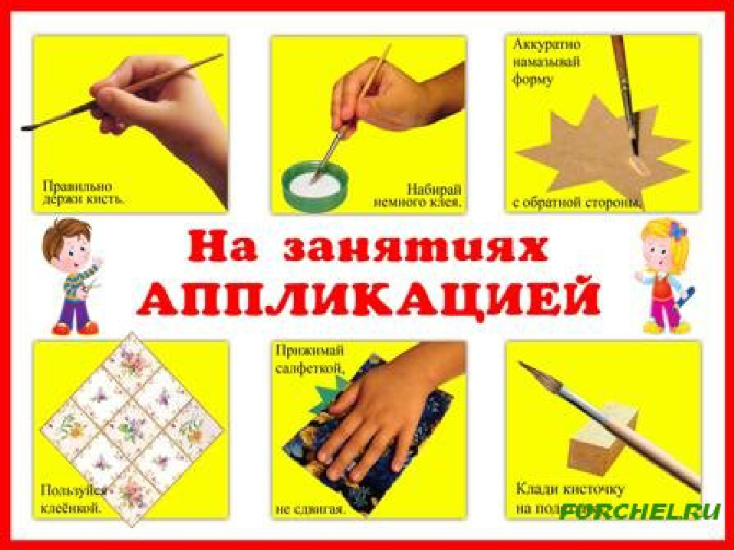

Цели занятий аппликацией в младших группах
Аппликация — род изобразительной деятельности, предполагающий создание сюжетов из бумаги, ткани, природных материалов, приклеенных на плотную подложку из картона, бумаги, иногда из фанеры.

Техники аппликации в работе с первой младшей группой
В младшем дошкольном возрасте дети ещё не работают с ножницами — освоение этого навыка происходит в средней группе. Это сужает перечень используемых техник аппликаций.

Сенсорика
Суть этого вида аппликации заключается в том, что дети работают с плоскостными заготовками на подложке. Игры могут быть трёх видов:
- малыши подбирают подходящие детали к таким же, но наклеенным (к примеру, на подложке наклеены три круга-цвета светофора, задача детей — положить три круглые фигуры на соответствующие цвета и приклеить, чётко попав в контуры образца);
- дети соотносят предметы разной формы, но одного цвета (к примеру, прикладывают к чайникам крышки подходящего оттенка, или соединяют половинки цветка);
- как вариант коллективной работы педагог проводит игру «Накорми щенят», суть которой в том, что дети соединяют силуэты щенков с силуэтами мисочек так, чтобы мордочка соприкасалась с посудой.

Динамическая пауза «Полет с парашютом»
Мы летим под облаками,
А земля плывет над нами:
Горы, поле, сад и речка,
И дома, и человечки.
(Дети разводят руки в стороны и покачивают ими, постепенно наклоняясь вниз и снова выпрямляясь).
Раскрываем парашют -
Ветер купол наполняет.
Через несколько минут
Нас уже земля встречает.
(Выбрасывают руки вверх, разводя их в стороны и опуская их вдоль тела. Несколько раз подпрыгивают - то на полусогнутых ногах, то расставляя их широко).

Аппликация «Парашют»
А теперь пора сделать для нашего парашютиста и сам парашют. Выберите себе круг того цвета, какой вам больше нравится.
Дети по линии делают разрез на вырезанном круге. Нахлестывают края разреза друг на друга и склеивают их в таком положении. Это купол парашюта.
Две тонкие полоски дети складывают пополам, намазывают края клеем и приклеивают с внутренней стороны парашютного купола. Это стропы.

